**软工杯大赛作品说明文档模板**

1. **作品开发背景**

亿达影视传媒有限公司是隶属于亿达集团，成立于2001年，影视传媒公司的成立标志着亿达集团正式进军影视行业，开展影视投资、制作、发行、放映及后产品等全产业链业务。亿达集团以三年作为影视传媒公司的考核周期，力争做到行业第一。传媒公司主要的经营范围有：制作、发行电视节目、电视剧；发行动画片、电视综艺、专题片经营演出及经纪业务，制作动画；组织文化艺术交流、承办展览展示；影视策划、经济信息咨询、影视传媒的技术开发；影视制作策划；文化活动策划；礼仪策划；市场营销策划、企业形象策划、品牌策划；艺术培训；摄影；投资兴办实业；从事广告业务；

亿达影视传媒有限公司目前在剧院管理上，存在业务管理混乱、效率低下等问题。为解决亿达影视传媒有限公司在剧院管理上存在的问题，提高公司的业务信息化水平，实现便捷的线上线下推广及销售，从而来顺应时代的潮流。我方公司开发出了金太阳剧院票务管理系统，它可以不仅解决人员管理、演出计划管理、剧目管理、演出厅管理，还实现了线上线下同时购票等一系列问题。

1. **使用的开发技术**
2. **使用的传统的开发模型：瀑布模型**

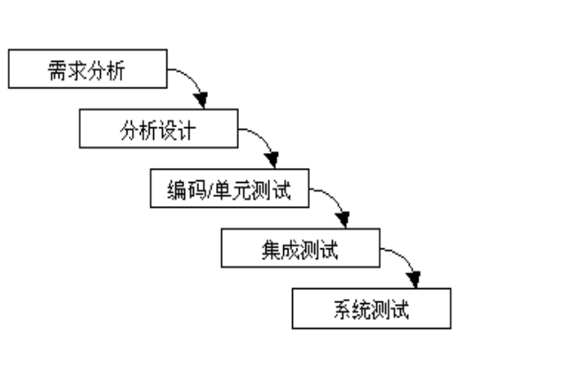

1. **使用的框架MVC三层架构：**

model层：持久化层

view层：界面层

controller层：控制层

MVC的目的：把model层和view层分开。controller层是为了让view层发生变化时model层发生变化。

1. **使用的HttpServlet接口：**

httpservelt是在javax.servlet.http包中定义的采用HTTP通信协议的类。

Web客户向servlet容器发送HTTP请求

后台从请求中解析然后处理

后台把响应的结果传送给Web客户

1. **解析了JsonStr对象。**
2. **在数据库中用到了存储过程，对票进行了加锁。**
3. **数据库中用到数据字典。**
4. **数据库中用到视图。**
5. **作品特色介绍**
6. **界面良好。**

我们采用现在市面上大多数软件的界面方法。首先所有人打开都是售票系统的主页，然后你可以选择登陆，登陆有管理员登陆和用户登陆两种，从登陆后大家的界面才会不同。

1. **用户体验好。**

我们在所有界面都展示的是用户可视化的信息，例如：首先我们对所有信息进行展示，然后你可以再去添加、删除、修改等，其次所有界面添加、查找等都是通过名字进行。

在购票的时候。你可以直观的点击这个演出厅的某行某列的座位进行选择，在选择之后。右边就会出现，你现在选择的总价格。

到了支付之前，你可以再检查一次票的信息是否是你想买的，然后再进行支付。

1. **自动生成，自动校验，自动删除体系。**

我们的所有座位都是在添加演出厅时自动按照管理员输入的行数、列数自动生成。

我们的所有票都是在添加演出计划时，系统自动生成。

在演出计划中，我们对时间进行了校验，保证这个时间段所需要的演出厅一定空闲，并且这个时间是合理的时间，而不是在现在此刻时间之前。结束时间也不需要管理员输入，我们后台通过片长进行计算，但是添加之后会显示给管理员看。

在管理员要删除现有的演出计划时，我们温馨提示此操作可能造成票务删除后果，并且后台同时删除这个演出计划所对应的所有票。

1. **使用了存储过程对票进行加锁。**

当一个用户选择了这个座位并且准备支付时，这个票就对于别人来说处于加锁状态，这样就不会造成一张票被多个人购买的情况。

1. **对座位提供了损坏和修复功能**

我们考虑到演出厅的座位可能会出现损坏现象，那么这个演出厅的这个座位的所有票就不应该卖，所有我们在这个座位损坏时会把之前的这个演出厅的所有票都变为状态为已损坏，页面显示的是售出的样子。还提供了修复功能，当这个座位修好时，那么它的所有票就可以卖了。

1. **对于员工设置了等级**

我们对员工分为三级，最高权限是管理员，还有售票员和财务员这三类。本来是应该用动态化开发，每个人的权限是不同的，所以登录进入后所能使用的功能也是不一样的。但是由于时间等原因我们没来的及实现。现在就是用户和管理员两种。

1. **作品使用说明**

首先所有人打开此软件看见的都是展示所有的剧目，包括正在上映的和即将上映的，下线的不展示。然后管理员可以进行登录，点击管理员登录的那个button，然后输入账号和密码就可以登陆进去，进去之后便是剧场内部人员可以修改和添加各种数据的页面。

**在管理员的那一套系统里面：**

1.看见的便是演出厅管理，演出厅包括增加和查找，在增加演出厅的时候便将作为生成了，所以不可以修改和删除演出厅，在增加演出厅的界面，需要输入演出厅的名字，演出厅的行号和列号并且需要演出厅的介绍。在演出厅的界面上可以通过演出厅的姓名查找演出厅，在查找方面可以通过模糊查询和全查都可以查找演出厅。

2.就是座位管理，点进去会看见所有的演出厅，点击一个演出厅就会看见此演出厅的所有的座位的状态，座位的状态分为好的和坏的，管理员可以通过点击座位改变座位的状态，当点了“已损坏”的按钮的时候使座位变成坏的，点了“已修复”就可以使座位变成好的。

3.是剧目管理，剧目管理的界面展示的是所有的剧目信息，剧目可以增删改查。

4.是雇员管理。管理员可以通过此项功能增加，雇员删除雇员和修改雇员信息。

5.时间表管理，此界面展示的是所有剧目的排场次的信息，可以通过此界面查找出此剧目的所有场次信息。在添加时间表计划的时候我们可以通过此次演出厅的放映时间来判断时间是否冲突，若是冲突的话，则不会产生此次计划。在生成时间表的时候，会有一个选项是是否生成票，若点击了生成票之后，则会生成此次时间表里面的所有票。若已经点了生成票之后，则不可以修改此次时间计划里面的值。

在主界面里面点击。顾客登录，然后进入的界面还是主界面，只不过里面显示了顾客的信息。顾客可以在主界面看见所有已上映的剧目和即将上映的剧目。点击剧目图片，则可以进入下一个界面，下一个界面展示的就是剧目的详细信息和它的时间表计划。顾客可以通过时间表来需要选择的场次，然后在后面点击“点击购票”这个按钮。当点击了这个按钮之后。则会进入下一个界面，下一个界面展示的就是此次剧目。所选择的演出厅的座位和剧目的信息。演出厅的座位分为三种状态，一是已售出和未售出和我的选择这三种状态。当顾客点击座位的时候，旁边会自动生成票的总价格，若顾客选择多张票，则票的总价格是通过一张票的价格累加而成。顾客最多选择六张票，当顾客选择的票数超过六张票的时候，则系统会自动提醒：此次选择最多可以选择六张票。当顾客选择完毕之后，点击“支付”这个按钮。当顾客点击了这个按钮的时候，若有其它人再次进入到此次选择的这个界面，则其他顾客显示的信息便是这个顾客选择的座位显示的状态为已售出，因为此次顾客已经点击了这些票，就会把这些票加锁，若没有到这些票的加锁失效时间之后。则其他顾客不可点击这些票。点击支付的顾客进入到支付界面，支付界面展示的便是顾客所选择的票的所有信息，以便顾客确认自己的信息。若顾客确认完毕之后，则可点击“确认支付”这个按钮，当点击完确认这个支付按钮之后，则认为这些票已售出。